**ФЕДЕРАЛЬНОЕ ГОСУДАРСТВЕННОЕ БЮДЖЕТНОЕ ОБРАЗОВАТЕЛЬНОЕ УЧРЕЖДЕНИЕ ВЫСШЕГО ОБРАЗОВАНИЯ**



**МОСКОВСКИЙ ПОЛИТЕХНИЧЕСКИЙ УНИВЕРСИТЕТ**

**ВЫСШАЯ ШКОЛА ПЕЧАТИ И МЕДИАИНДУСТРИИ**

***Институт Принтмедиа и информационных технологий***

***Кафедра Информатики и информационных технологий***

**направление подготовки**

**09.03.02 «Информационные системы и технологии»**

**ЛАБОРАТОРНАЯ РАБОТА № 6**

**Дисциплина: Программирование для мобильных устройств**

**Тема: «**Работа с уведомлениями в Android-приложении»

**Выполнил(а): студент(ка) группы __211-722_**

Дерендяев Дмитрий Сергеевич______________

(Фамилия И.О.)

**Дата, подпись** 01.12.2023____  ***___________***

(Дата) (Подпись)

**Проверил: __*_______________________ ___________***

(Фамилия И.О., степень, звание) **(Оценка)**

**Дата, подпись** ________________  ***___________***

(Дата) (Подпись)

**Замечания: _________________________________________________________**

**____________________________________________________________________**

**____________________________________________________________________**

**Москва**

**2023**

# Введение

**Целью** лабораторной работы является знакомство с принципами создания

всплывающих уведомлений и уведомлений в строке состояния.

# Ход работы

## activity_main.xml

1. <?xml version="1.0" encoding="utf-8"?>  
   <androidx.constraintlayout.widget.ConstraintLayout  
    xmlns:android="http://schemas.android.com/apk/res/android"  
    xmlns:app="http://schemas.android.com/apk/res-auto"  
    xmlns:tools="http://schemas.android.com/tools"  
    android:layout_width="match_parent"  
    android:layout_height="match_parent"  
    tools:context=".MainActivity">  
     
    <Button  
    android:id="@+id/button"  
    android:layout_width="300dp"  
    android:layout_height="50dp"  
    app:layout_constraintBottom_toBottomOf="parent"  
    app:layout_constraintEnd_toEndOf="parent"  
    app:layout_constraintStart_toStartOf="parent"  
    app:layout_constraintTop_toTopOf="parent"  
    android:text="@string/popup">  
    </Button>  
     
    <Button  
    android:id="@+id/button2"  
    android:layout_width="300dp"  
    android:layout_height="50dp"  
    app:layout_constraintEnd_toEndOf="parent"  
    app:layout_constraintStart_toStartOf="parent"  
    app:layout_constraintTop_toBottomOf="@+id/button"  
    android:text="@string/lineNotify">  
    </Button>  
     
    <com.google.android.material.textfield.TextInputEditText  
    android:id="@+id/textInput"  
    android:layout_width="match_parent"  
    android:layout_height="wrap_content"  
    android:layout_marginTop="16dp"  
    android:hint="Enter notification text"  
    app:layout_constraintTop_toBottomOf="@+id/button2" />  
     
   </androidx.constraintlayout.widget.ConstraintLayout>

## Создадим шаблон toast_layout.xml

1. <?xml version="1.0" encoding="utf-8"?>  
   <LinearLayout  
    xmlns:android="http://schemas.android.com/apk/res/android"  
    android:id="@+id/toast"  
    android:orientation="horizontal"  
    android:layout_width="wrap_content"  
    android:layout_height="wrap_content">  
     
    <ImageView  
    android:id="@+id/notification_image"  
    android:layout_width="45dp"  
    android:layout_height="45dp"  
    android:src="@drawable/cat" />  
    <TextView  
    android:id="@+id/notification_text"  
    android:layout_width="wrap_content"  
    android:layout_height="wrap_content"  
    android:textStyle="bold"  
    android:text="POPUP" />  
   </LinearLayout>

## Создание ресурсов Cat.png

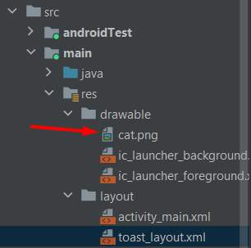

## MainActivity.java

1. package com.example.notifications;  
     
   import static androidx.core.app.NotificationCompat.*PRIORITY_HIGH*;  
     
   import androidx.appcompat.app.AppCompatActivity;  
   import androidx.core.app.ActivityCompat;  
   import androidx.core.app.NotificationCompat;  
   import androidx.core.app.NotificationManagerCompat;  
     
   import android.Manifest;  
   import android.app.NotificationChannel;  
   import android.app.NotificationManager;  
   import android.app.PendingIntent;  
   import android.content.Intent;  
   import android.content.pm.PackageManager;  
   import android.os.Build;  
   import android.os.Bundle;  
   import android.util.Log;  
   import android.view.Gravity;  
   import android.view.LayoutInflater;  
   import android.view.View;  
   import android.widget.Button;  
   import android.widget.TextView;  
   import android.widget.Toast;  
     
   import com.google.android.material.textfield.TextInputEditText;  
     
   public class MainActivity extends AppCompatActivity implements View.OnClickListener {  
    int notificationId = 1;  
    String CHANNEL_ID = "my_channel_01";  
    Button button1;  
    Button button2;  
     
    @Override  
    protected void onCreate(Bundle savedInstanceState) {  
    super.onCreate(savedInstanceState);  
    setContentView(R.layout.*activity_main*);  
     
    // Create the notification channel  
    createNotificationChannel();  
     
    button1 = findViewById(R.id.*button*);  
    button2 = findViewById(R.id.*button2*);  
    button1.setOnClickListener(this);  
    button2.setOnClickListener(this);  
    }  
     
     
    private void createNotificationChannel() {  
    if (Build.VERSION.*SDK_INT* >= Build.VERSION_CODES.*O*) {  
    CharSequence name = getString(R.string.*channel_name*);  
    String description = getString(R.string.*channel_description*);  
    int importance = NotificationManager.*IMPORTANCE_DEFAULT*;  
    NotificationChannel channel = new  
    NotificationChannel(CHANNEL_ID, name, importance);  
    channel.setDescription(description);  
    NotificationManager notificationManager =  
    getSystemService(NotificationManager.class);  
    notificationManager.createNotificationChannel(channel);  
    }  
    }  
     
    @Override  
    public void onClick(View v) {  
    if (v == button1) {  
    LayoutInflater inflater = getLayoutInflater();  
    View layout = inflater.inflate(R.layout.*toast_layout*, null);  
    TextView text = layout.findViewById(R.id.*notification_text*);  
     
    // Retrieve text from TextInputEditText  
    TextInputEditText textInputEditText = findViewById(R.id.*textInput*);  
    String userInput = textInputEditText.getText().toString();  
     
    text.setText(userInput);  
     
    Toast toast = new Toast(getApplicationContext());  
    toast.setGravity(Gravity.*TOP*, 0, 0);  
    toast.setDuration(Toast.*LENGTH_LONG*);  
    toast.setView(layout);  
    toast.show();  
    } else if (v == button2) {  
    createNotificationChannel();  
     
    // Retrieve text from TextInputEditText  
    TextInputEditText textInputEditText = findViewById(R.id.*textInput*);  
    String userInput = textInputEditText.getText().toString();  
     
    Intent intent = new Intent(this, MainActivity.class);  
    intent.setFlags(Intent.*FLAG_ACTIVITY_NEW_TASK* | Intent.*FLAG_ACTIVITY_CLEAR_TASK*);  
    PendingIntent pendingIntent = PendingIntent.*getActivity*(this, 0, intent, PendingIntent.*FLAG_IMMUTABLE*);  
     
    final NotificationCompat.Builder builder = new NotificationCompat.Builder(this, CHANNEL_ID)  
    .setSmallIcon(R.drawable.*cat*)  
    .setContentTitle(getString(R.string.*notification_title*))  
    .setContentText(userInput)  
    .setPriority(NotificationCompat.*PRIORITY_DEFAULT*)  
    .setContentIntent(pendingIntent)  
    .setAutoCancel(true);  
     
    NotificationManagerCompat notificationManager = NotificationManagerCompat.*from*(getApplicationContext());  
     
    if (ActivityCompat.*checkSelfPermission*(this, Manifest.permission.*POST_NOTIFICATIONS*) != PackageManager.*PERMISSION_GRANTED*) {  
    ActivityCompat.*requestPermissions*(this, new String[]{Manifest.permission.*POST_NOTIFICATIONS*}, 101);  
    return; // Return to avoid notifying without proper permissions  
    }  
     
    notificationManager.notify(notificationId, builder.build());  
    }  
    }  
   }

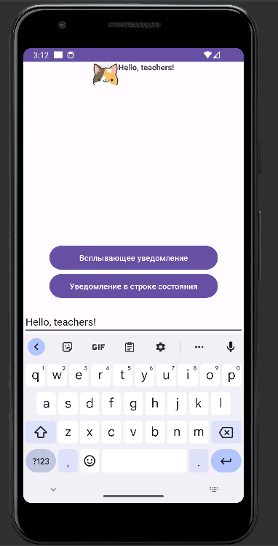

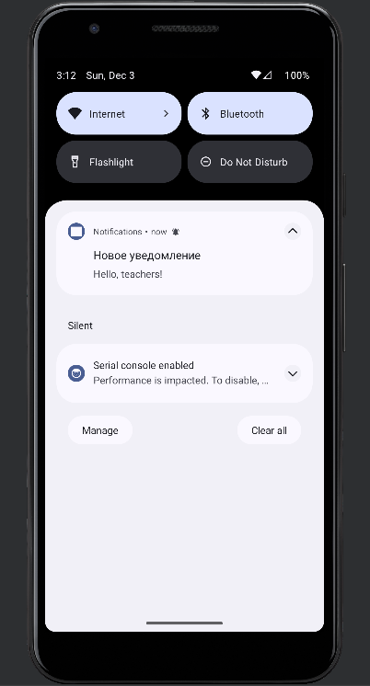

# Ответы на вопросы

1. **Типы уведомлений:**
   * Toast, Status Bar, Heads-up, Big Picture, Inbox-style, Messaging-style.
2. **Toast Notification:**
   * Краткое всплывающее окно с коротким временем отображения.
3. **Уведомление в строке состояния:**
   * Отображается в верхней части экрана с значком, заголовком и текстом.
4. **Метод getApplicationContext:**
   * Возвращает контекст приложения, независимый от жизненного цикла активности.
5. **Метод Toast.makeText:**
   * Создает объект Toast для всплывающего уведомления.
6. **Продолжительность Toast:**
   * **Toast.LENGTH_SHORT** (короткое) и **Toast.LENGTH_LONG** (длинное).
7. **Метод setGravity:**
   * Устанавливает положение уведомления на экране.
8. **Метод getLayoutInflater:**
   * Получает объект LayoutInflater для создания View из XML-макетов.
9. **Метод setDuration:**
   * Устанавливает продолжительность отображения уведомления Toast.
10. **Шаблон уведомления:**

* Значок, Заголовок, Текст, Приоритет, Звук, Вибрация.

1. **Канал уведомлений:**

* Механизм группировки и настройки уведомлений по категориям.

1. **Класс NotificationCompat:**

* Предоставляет совместимость с новыми функциями уведомлений.

1. **Уровни важности и приоритета:**

* Важности: MIN, LOW, DEFAULT, HIGH, MAX.
* Приоритета: MIN, LOW, DEFAULT, HIGH, MAX.